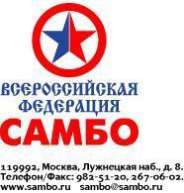

Юноши и девушки борются за путёвки на Европу и Мир на Дальнем Востоке
ИНН 7704045748

Пресс-релиз

Первенство России среди юношей и девушек 16-18 лет состоится во Владивостоке. 1, 2, 3 и 4 февраля на берегах Жёлтого моря более 800 самбистов будут бороться не только за медали, но за путёвки на Первенство Европы и Мира. Спортивный принцип действуют для каждого возраста в самбо. Обладатель серебряной медали отправится на континентальное первенство, а золотой - на мировое.

Владивосток не первый раз принимает крупное отборочное соревнование. В 2017 году именно в этом городе проходило Первенство России среди кадетов.

Регламент Первенства России U-18:

01 февраля | Первый день борьбы
 | 10.00 | Начало соревнований, предварительные встречи  юноши – 49, 53 кг.  девушки – 44, 47 кг.
 | 14.00-14.30 | Торжественное открытие
 | 18.00-19.00 | Финальные встречи, награждение победителей и призеров. Жеребьевка.
02 февраля | Второй день борьбы
 | 10.00 | Начало соревнований, предварительные встречи  юноши – 58, 64 кг.  девушки – 50, 54 кг.
 | 18.00-19.00 | Финальные встречи, награждение победителей и призеров. Жеребьевка.
03 февраля | Третий день борьбы
 | 10.00 | Начало соревнований, предварительные встречи  юноши – 71, 79 кг.  девушки – 59, 65 кг
 | 18.00-19.00 | Финальные встречи, награждение победителей и призеров. Жеребьевка.
04 февраля | Четвёртый день борьбы
 | 10.00 | Начало соревнований, предварительные встречи  юноши – 88, 98, 98+ кг.  девушки – 72, 80, 80+ кг.
 | 18.00-19.00 | Финальные встречи, награждение победителей и призеров

Время указано местное. Ссылки на прямой эфир будут опубликованы на сайте и в социальных сетях Всероссийской федерации самбо.

С уважением,  Пресс-атташе  Всероссийской Федерации Самбо | 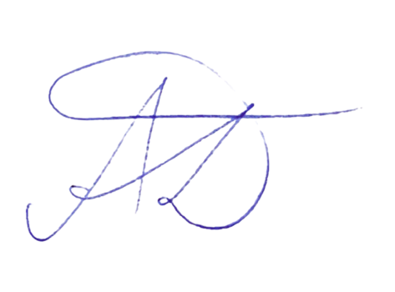 | А.Д.Грифина

